EGGER compie 60 anni
Dal 1961 EGGER si è trasformata da segheria tirolese in uno dei produttori leader di materiali a base di legno a livello mondiale. Lo spirito pionieristico del fondatore, Fritz Egger Sr., caratterizza ancora oggi l’azienda. I suoi figli Fritz e Michael Egger hanno posizionato l’azienda a livello internazionale e come fornitore completo. In occasione del suo 60º anniversario l’azienda familiare presenta un nuovo video aziendale.
Crescita, sviluppo continuo di prodotti e servizi, internazionalizzazione e ingresso in nuovi mercati hanno caratterizzato gli ultimi sei decenni. Nonostante tutte queste innovazioni molti elementi sono rimasti costanti nel tempo in EGGER. “La passione per il legno, un materiale unico, ci continua a motivare ogni giorno. Ma rimaniamo comunque un’azienda familiare con valori chiari: desideriamo essere un partner affidabile per clienti, fornitori e dipendenti. Durante il percorso, partendo dal Tirolo ci siamo trasformati in un’azienda internazionale” afferma Michael Egger.
Crescita basata sulle nostre prestazioni
Fritz Egger Sr. ha gettato le basi con il motto “Il legno è troppo prezioso per essere sprecato”. Prese una decisione determinante: chiudere la segheria per intraprendere un nuovo percorso. Voleva trasformare gli scarti del legno in un prodotto di valore. Il 18 dicembre 1961 il primo stabilimento di pannelli truciolari EGGER entrò in funzione a St. Johann in Tirol (AT). 60 anni dopo il gruppo EGGER vanta 20 stabilimenti in 10 paesi, 24 uffici vendite internazionali e oltre 10.000 impiegati. La gamma di prodotti comprende un portafoglio completo di prodotti a base di legno con decori e materiali coordinati per mobili e arredamenti interni e per i settori delle costruzioni in legno e dei pavimenti a base di legno. I valori e le idee del fondatore sono ancora oggi alla base delle attività aziendali. “Prendiamo ogni decisione attentamente. Operiamo in modo sostenibile e indipendente e investiamo ciò che guadagniamo. Crediamo anche nelle strette di mano” afferma Fritz Egger. Con questo approccio lungimirante e concreto, la crescita continuerà anche in futuro.
Il nuovo video aziendale racconta la storia di EGGER
In occasione dell’anniversario il produttore di materiali a base di legno presenta un nuovo video aziendale di 13 minuti. Racconta la storia del gruppo EGGER e offre uno sguardo al passato, al presente e al futuro. Si concentra sui punti di vista dei dipendenti. Oltre alla proprietà e alla direzione del gruppo, i dipendenti presentano l’azienda e descrivono perché per loro è così speciale: dal primo responsabile dello stabilimento di St. Johann Manfred Dittrich all’ingegnere meccanico apprendista Alexander Dorfer, dalla responsabile della gestione qualità russa Anastasiya Cherkasova all’addetto alle vendite Roman Klejzerowicz dalla Polonia. Dipendenti provenienti da diversi settori e sedi esprimono la propria opinione. Condividono tutti gli stessi valori all’interno del gruppo oltre all’entusiasmo per il legno come materiale. Il video riprende gli argomenti che hanno sempre caratterizzato il gruppo EGGER. Si tratta di crescita internazionale, orientamento al cliente per quanto riguarda prodotti e servizi, gestione responsabile e trasparente, innovazione continua e ulteriore sviluppo, svariate opportunità di crescita per i dipendenti e il valore di buone collaborazioni.
La passione ci unisce
La forte crescita degli ultimi decenni con stabilimenti in Europa Occidentale e Orientale, Nord e Sud America, implica un livello elevato di diversità. Nelle varie sedi lavorano dipendenti provenienti da 77 nazioni diverse. Li unisce il desiderio di offrire soluzioni innovative per i clienti e di svilupparle continuamente. Con questo straordinario impegno, insieme alla responsabilità aziendale orientata alle generazioni future, il successo del gruppo EGGER continuerà anche nei prossimi 60 anni.

Informazioni su EGGER
L’azienda familiare, fondata nel 1961, impiega circa 10.400 persone. Nei 20 stabilimenti in tutto il mondo produce un’ampia gamma di prodotti a base di legno (pannelli truciolari, pannelli OSB e MDF), pavimenti e legname tagliato. L’azienda ha generato un fatturato di 3,08 miliardi di euro nell’esercizio finanziario 2020/2021 e ha clienti in tutto il mondo nel settore dei mobili, tra i rivenditori di legno e pavimenti e nei mercati del fai da te. I prodotti EGGER si ritrovano in numerose aree della vita pubblica e privata, tra cui le cucine, i bagni, le camere da letto, gli uffici, gli hotel e i negozi. EGGER è un fornitore di soluzioni complete per l’industria del mobile, degli arredamenti interni, delle costruzioni in legno e dei pavimenti.

60 anni di EGGER

- Il gruppo EGGER compie 60 anni.  - Il 18 dicembre 1961 venne prodotto il primo pannello truciolare a St. Johann in Tirol (AT). | - Oggi il gruppo EGGER vanta 20 stabilimenti in 10 paesi e ha oltre 10.000 impiegati.  - Il nuovo video aziendale è disponibile qui: www.egger.com/film  o su YouTube: https://youtu.be/ePx2fJQsbY8 (inglese britannico)  https://youtu.be/eIL-32BKnes (inglese americano)

Descrizione delle immagini
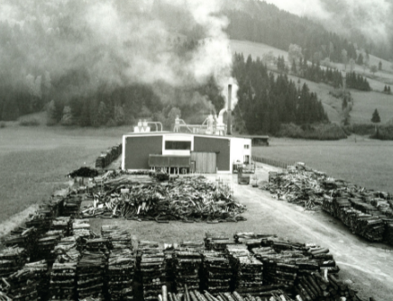 | A casa in Austria, a casa in tutto il mondo: il primo stabilimento di pannelli truciolari a St. Johann in Tirol.
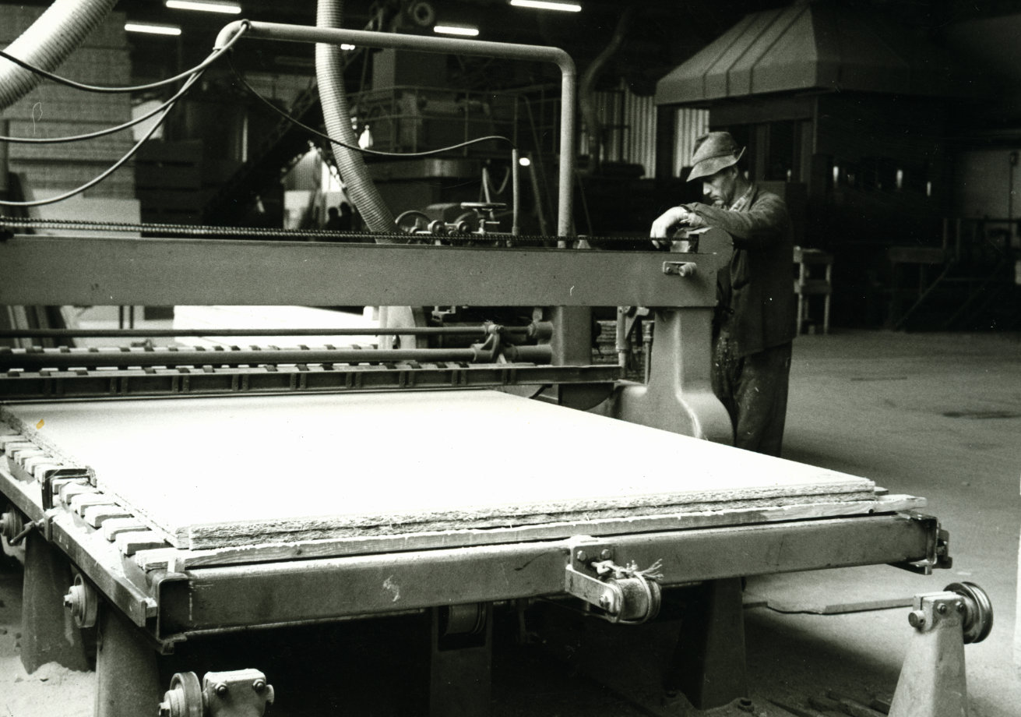 | Il 18 dicembre 1961 il primo stabilimento di pannelli truciolari del gruppo EGGER entrò in funzione a St. Johann in Tirol.
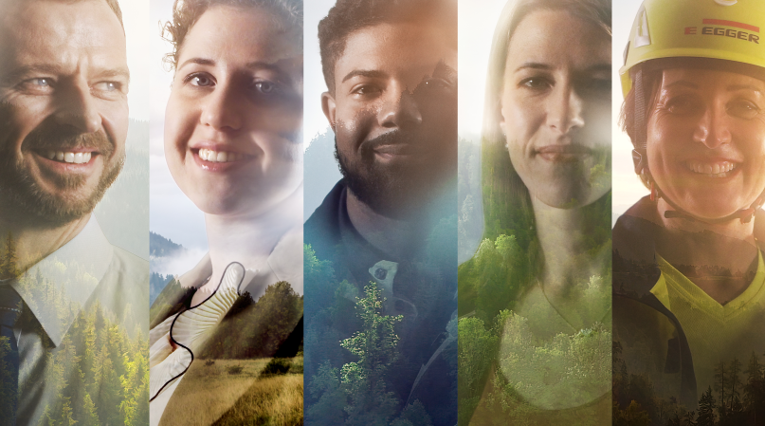 | In occasione del suo 60º anniversario il gruppo EGGER presenta un nuovo video aziendale.
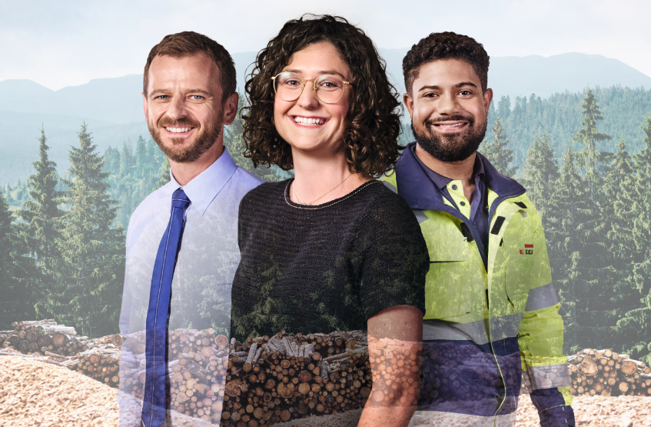 | La passione ci unisce: 20 stabilimenti in 10 paesi e oltre 10.000 impiegati compongono oggi il gruppo EGGER.

FOTO: EGGER Holzwerkstoffe, in caso di menzione del titolare dei diritti d’autore le ristampe sono gratuite
RIPRODUZIONE: tutti i decori menzionati sono riproduzioni.
Download immagini: https://egger.sharefile.eu/d-sbfdd15ba64c94c12b904021a310a68da

Per eventuali domande:

FRITZ EGGER GmbH & Co OG
Holzwerkstoffe
Katharina Wieser
Weiberndorf 20
6380 St. Johann in Tirol
Austria
T +43 5 0600-10128
F +43 5 0600-90128
katharina.wieser@egger.com

